附件5
吉利学院
学生实验报告


2024 - 2025 学年 第 二 学期
课程名称 | ： | Python编程与科学计算
学 院 | ： | 智能科技学院
专 业 班 级 | ：
姓 名 | ：
学 号 | ：

教务处制

学生实验守则
- 参加实验的学生应做到不迟到、不早退，学生因故不能参加实验课，应按学校有关规定办理请假手续，否则按旷课处理。
- 实验课前应按照指导教师要认真进行预习。仔细阅读实验教材或实验指导书等参考资料，明确实验目的和要求，初步掌握实验原理、方法和步骤，了解仪器、设备或软件的基本性能、操作规程以及注意事项。
- 爱护实验仪器设备，不得随意拆卸挪动。实验前仔细清点仪器，服从指导老师安排，严格遵守操作规程，待指导老师许可后，方可启动仪器设备。实验中应注意人身安全和设备安全，如发现仪器异常或设备故障，应立即切断电源，并及时报告指导人员。禁止动用与实验内容无关的仪器设备，凡因违反操作规程而损坏仪器设备者，须按照我校有关规定进行赔偿。
- 实验完毕须关闭电源，对实验设备进行检查、整理、清点后，填写实验仪器使用记录单，严禁将实验室物品带出实验室。
- 学生要以认真的态度和求实的作风做好每个实验，按时完成实验报告。测量数据必须真实，实验后交教师审阅签字。禁止出现实验数据抄袭、造假等行为。
- 学生进入实验室应注意着装，保持实验室卫生清洁，禁止在实验室内喧哗、打闹、抽烟、吃东西、随地吐痰及乱扔纸屑杂物等。严格遵守实验室的各项规章制度。
教务处

实验项目名称 | 实验四：爬取酷狗音乐TOP500歌曲信息，并存储到文本
实验地点 | 计算机机房
一、实验目的
1、通过该案例的训练，掌握Python的Request请求，并根据返回的Response响应，选取合适的模块进行数据解析，培养实际动手能力和解决问题的能力。
2、通过歌曲信息的存储，掌握csv文件的操作方法。
二、实验要求
1、分析给出的链接可知，/home/1-8888.html中的“1”代表页数，每一个页面为22首歌曲，因此，爬取TOP500的话，最后一页的数字应该为“23”，使用for循环将23个页面地址的链接存储到列表中，代码如下：
li=[]
for i in range(1,24):
s='https://www.kugou.com/yy/rank/home/'+str(i)+'-8888.html?from=rank'
print(s)
li.append(s)
2、 酷狗音乐网站支持requests数据获取和selenium数据获取，requests的运行速度要大于selenium，此处使用requests，可以写出其爬取函数，代码如下所示：
#导入requests模块
import requests
#定义浏览器头
header = {
'User-Agent': 'Mozilla/5.0 (Windows NT 10.0; Win64; x64) AppleWebKit/537.36'
' (KHTML, like Gecko) Chrome/109.0.0.0 Safari/537.36'
}
def getHTML(url):
header = {
'User-Agent': 'Mozilla/5.0 (Windows NT 10.0; Win64; x64) AppleWebKit/537.36'
' (KHTML, like Gecko) Chrome/109.0.0.0 Safari/537.36'
}
res = requests.get(url, headers=header)
res.encoding='utf-8'
return res.text
3、 得到网页的HTML信息后，可以使用BeautifulSoup模块，也可以使用正则表达式模块来解析获取所需要的歌曲信息。此处使用BeautifulSoup模块解析。解析前，需对HTML源文件进行分析，网页HTML的源文件如图所示。
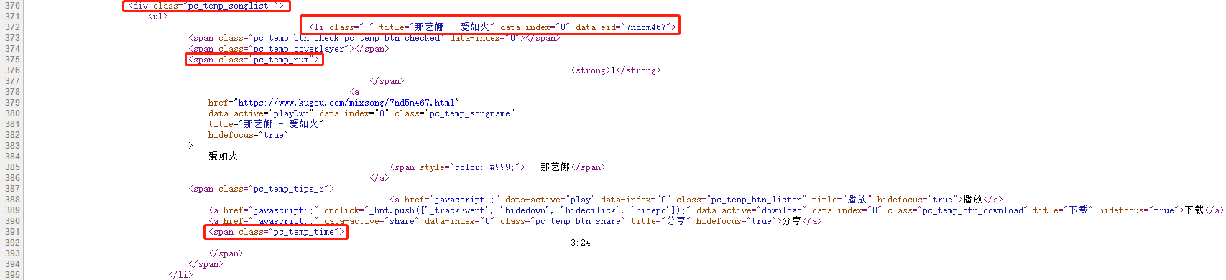
从源代码信息可知，每一页的歌曲榜单信息都存储于class为pc_temp_songlist的div标签里，每一首的歌曲名称和演唱者信息存储在li标签里，歌曲排名存储于class名称为pc_temp_num的span标签的文本里，歌曲长度存储在class名称为pc_temp_time的span标签的文本里。有了这些信息，就可以编写出如下所示的代码。
import bs4
def getSongInfo(s):
pageSongs=[]
soup=bs4.BeautifulSoup(s,'html.parser')
#得到pc_temp_songlist的div
tagDiv=soup.find("div",attrs={"class":"pc_temp_songlist"})
tagLi=tagDiv.find_all("li")
for f in tagLi:
liInfo=[]
songTitle = f["title"] # 得到歌曲名称
liTemp=songTitle.split("-")
singer=liTemp[0].strip() #得到歌唱家
songName=liTemp[1].strip() #得到歌曲名称
# 得到排名
rank = f.find("span",attrs={"class":"pc_temp_num"}).text.strip()
songTime = f.find("span", attrs={"class": "pc_temp_time"}).text.strip() #得到歌曲长度
liInfo.append(rank)
liInfo.append(songName)
liInfo.append(singer)
liInfo.append(songTime)
pageSongs.append(liInfo)
return pageSongs

注意：songTitle里包含了歌曲名称和歌唱家的信息，需要使用split函数将其分隔开，strip函数可以去掉字符串的前后空格。
4、 csv文件是一种纯文本格式的文件，其最大的特点可以共用于各个计算机平台，在计算机领域有着广泛的应用。得到歌曲信息后，可以使用with open方法对将信息存储于csv文件中。其核心代码如下内容如下：
# 打开文件
with open("songTop500.csv", "w",encoding="utf-8") as f:
#写入标题文件
f.write("排名"+" "+"歌曲名称"+" "+"演唱者"+" "+"歌曲长度"+"\n")
for i in range(len(li)):
liGet = getSongInfo(getHTML(li[i]))
for song in liGet:
#写入每一个歌曲信息
f.write(song[0] + " " + song[1] + " " + song[2] + " " + song[3])
f.write("\n")

运行完成的代码后，在程序文件夹内生成songTop500.csv文件，使用记事本将其打开，可以得到如图所示内容。
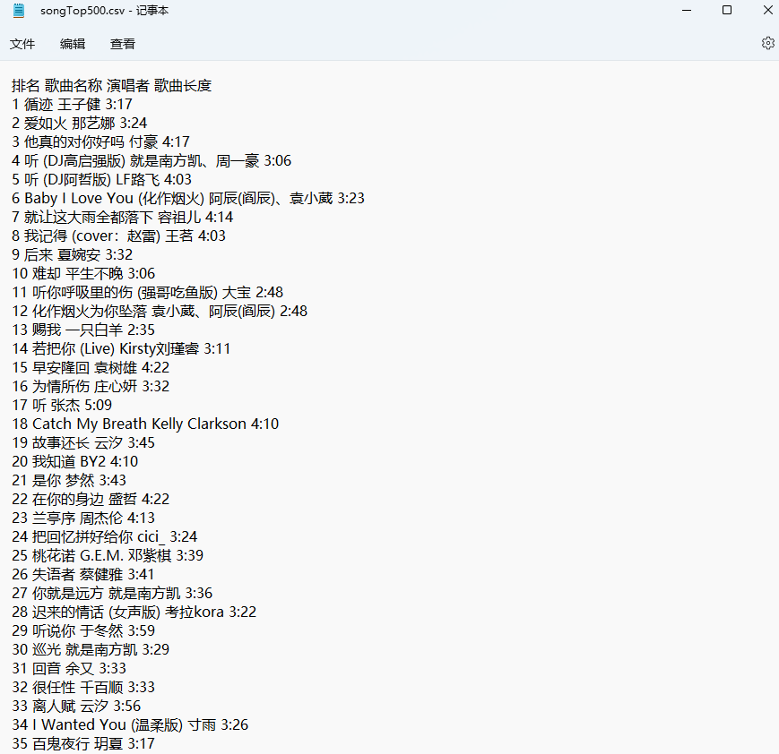

三、实验原理
1. 巩固本章Python中的Request请求，并根据返回的Response响应，选取合适的模块进行数据解析，培养实际动手能力和解决问题的能力。
2. 通过歌曲信息的存储，掌握csv文件的操作方法。
- 实验仪器、设备及材料（实验环境、开发语言、开发平台等）

1.硬件环境：
（1）CPU：i5
（2）内存：4G
（3）硬盘：80G
2.软件环境：
（1）操作系统：Windows 10或者Mac IOS
（2）软件IDE：PyCharm或者Jupter Notebook
五、实验主要流程、基本操作或核心代码、算法片段

- 实验结果与分析

1、
2、

七、实验收获及思考题

教师评语：

教师签名：

成绩评定：
注意事项：
- 实验过程与结果记录，实验结果分析应实事求是按照实训过程的具体操作、实验观察的现象以及记录的数据或图像撰写，对实验结果进行适当的分析。
- 按百分制给分。实验成绩等级分为（90－100分）优，（80－89分）良，(70-79分)中，（60－69分）及格，（59分）不及格。

